دکتر صفورا طاهری
دکترای تخصصی(PhD) بهداشت باروری
عضو هیات علمی گروه مامایی


برنامه هفتگی نیمسال دوم 1403-1404
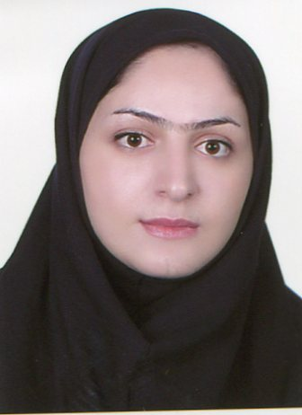

E-mail : taheri_safura@yahoo.com

ساعت  ایام هفته | 10-7:30 | 12-10 | 14-12 | 16-14 | 16-18
شنبه | کارآموزی | کارآموزی | کارآموزی | حضور در دانشکده | -
یک شنبه | کارآموزی | کارآموزی | کارآموزی | مشاوره دانشجویان | -
دوشنبه | کارآموزی | کارآموزی | کارآموزی | کلاس مدیریت در مامایی دانشجویان کارشناسی | کلاس مشاوره در مامایی دانشجویان ارشد
سه شنبه | کارآموزی | کارآموزی | کارآموزی | مشاوره دانشجویان | -
چهارشنبه | کارآموزی | کارآموزی | کارآموزی | حضور در دانشکده | -

 دانشجویان و مراجعین محترم برای هماهنگی جلسات مشاوره، می توانند از طریق آدرس ایمیل اقدام به تنظیم قرار قبلی نمایند.
.

